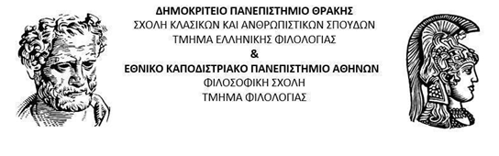
ΔΙΙΔΡΥΜΑΤΙΚΟ-ΔΙΑΤΜΗΜΑΤΙΚΟ ΠΡΟΓΡΑΜΜΑ ΜΕΤΑΠΤΥΧΙΑΚΩΝ ΣΠΟΥΔΩΝ
«ΑΡΧΑΙΑ ΕΛΛΗΝΙΚΗ ΓΡΑΦΗ: ΦΟΡΕΙΣ ΚΑΙ ΠΕΡΙΕΧΟΜΕΝΟ»

ΑΙΤΗΣΗ ΣΥΜΜΕΤΟΧΗΣ ΣΕ ΟΡΚΩΜΟΣΙΑ

ΠΡΟΣ: Γραμματεία του Δ.Π.Μ.Σ.

Η κάτωθι μεταπτυχιακή φοιτήτρια του ΔΠΜΣ «Αρχαία Ελληνική Γραφή: Φορείς και Περιεχόμενο»:

(ονοματεπώνυμο) του (πατρώνυμο)
Αριθμός Μητρώου: ………….., Email: ………….., Τηλ: …………..

Δηλώνω υπεύθυνα ότι:

- Έχω εκπληρώσει επιτυχώς τις υποχρεώσεις μου στο Πρόγραμμα Μεταπτυχιακών Σπουδών και ο Αριθμός Πιστοποιητικού Περάτωσης Σπουδών μου είναι: …………../20…………..
- Επιθυμώ να συμμετάσχω στην επόμενη προγραμματισμένη τελετή απονομής Διπλώματος Μεταπτυχιακών Σπουδών.
- Έχω ενημερωθεί για την βιντεοσκόπηση και φωτογραφική κάλυψη της τελετής και συμφωνώ να δημοσιοποιηθούν στο διαδίκτυο και στα ΜΜΕ φωτογραφίες ή και βίντεο της τελετής στα οποία θα εμφανίζομαι.

Παρατήρηση: Το παρόν έγγραφο πρέπει να βεβαιωθεί ψηφιακά μέσω gov.gr

